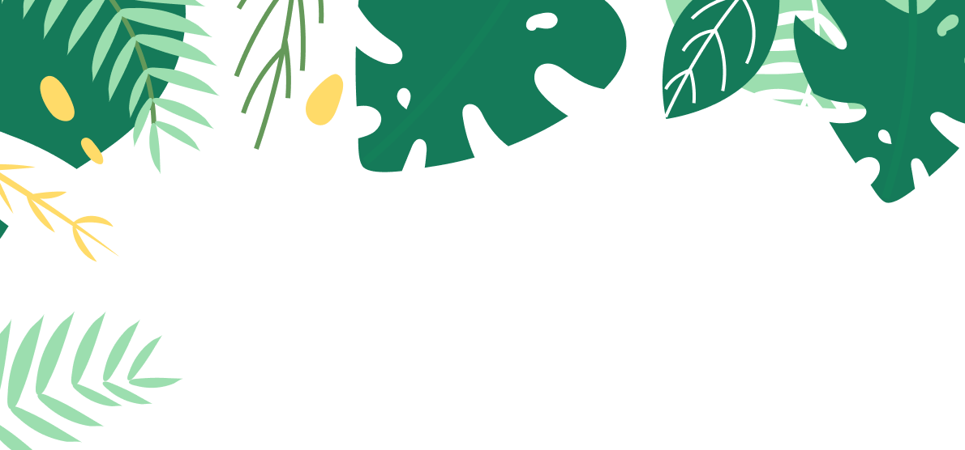
#ПРОВОЖУЛЕТОСПОЛЬЗОЙМОГИЛЕВ

Немного о себе

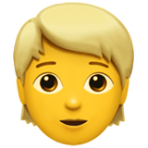 | Фамилия и имя, возраст

 | Учреждение образования

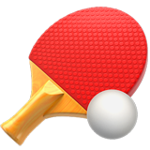 | Интересы, увлечения

Слова признательности наставнику

Я научился этим летом

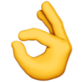

И достиг результатов



Фотографии
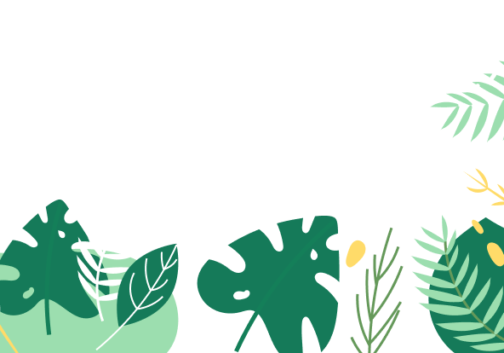

Комментарий к фотографии

